ASSUNTO :. INDICO PARA QUE O DEPARTAMENTO COMPETENTE, REALIZE LIMPEZA E DESENTUPIMENTO DE BUEIRO LOCALIZADO NA RUA HUMBERTO FRITELA, NO JARDIM NOVA COOP.

DESPACHO

SALA DAS SESSÕES ____/____/_____

PRESIDENTE DA MESA

INDICAÇÃO Nº , DE 2016

SENHOR PRESIDENTE,
SENHORES VEREADORES,

INDICO ao Exmo Senhor Prefeito Municipal para que o departamento competente, realize limpeza e desentupimento de bueiro localizado na rua Humberto Fritela, no Jardim Nova Coop.
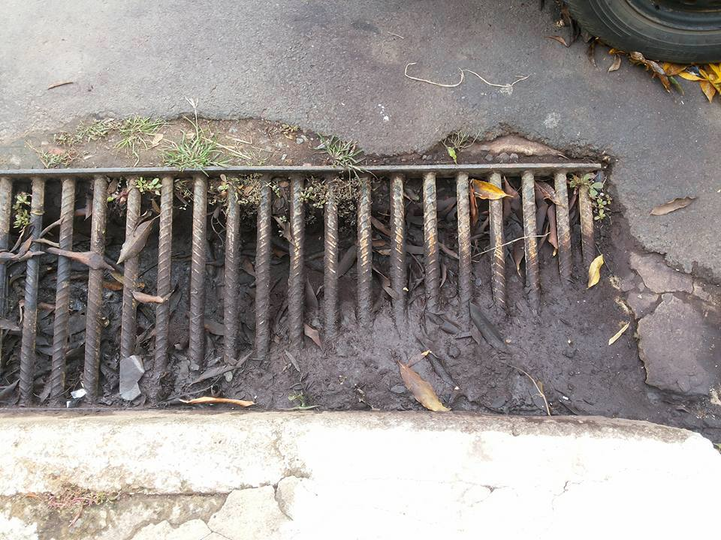

SALA DAS SESSÕES “VEREADOR SANTO RÓTOLLI”, aos 13 de maio de 2016

VEREADOR LUIS ROBERTO TAVARES

